ФГАОУВО “Казанский (Приволжский) федеральный университет”

ТЗ

Проект №1: “Мир виртуальных событий: концерты и музыкальные фестивали”

Руководитель: Латыпова Дина Сергеевна
Заказчик: Артём
Исполнитель: Команда №7

Содержание
1.Введение 3
1.1 Цель 3
1.2. Краткая сводка возможностей 3
1.3 Определения, акронимы и сокращения 3
1.4 Краткое содержание 3
2.Обзор системы 5
2.1 Определение типов пользователей системы 5
2.3. Обзор вариантов использований. 6
2.4. Нефункциональные требования. 6
3.Детальные требования 7
3.1 Функциональные требования. 7
3.2 Требования к пользовательским интерфейсам 12

1.Введение

1.1 Цель
Цель данного документа заключается в том, чтобы предоставить развернутое описание разрабатываемого приложения. В нем изложены задачи и функциональные возможности системы, пользователей системы, описаны сценарии взаимодействия (пользовательские истории) и структура системы.

1.2. Краткая сводка возможностей
Приложение для управления виртуальными событиями.
Работа с БД. Добавление, редактирование, удаление и просмотр событий.

1.3 Определения, акронимы и сокращения
БД – база данных.
ТЗ – техническое задание

1.4 Краткое содержание
Глава 2. Обзор системы
В этой главе описываются основные аспекты системы, включая типы пользователей и их роли, окружение системы с диаграммой вариантов использования, а также базовые сценарии взаимодействия (user stories). Также рассматриваются нефункциональные требования, такие как используемые технологии и инструменты разработки.
Глава 3. Детальные требования
Глава посвящена детализации функциональных требований на основе сценариев использования, включая диаграммы последовательностей. Описываются требования к пользовательскому интерфейсу (UI) с указанием макетов экранов и элементов управления, а также логическая структура базы данных с подробным описанием таблиц и связей между ними.

2.Обзор системы

2.1 Определение типов пользователей системы
Организаторы мероприятий.
Пользователи желающие ознакомиться со списком мероприятий.
2.2 Окружение системы.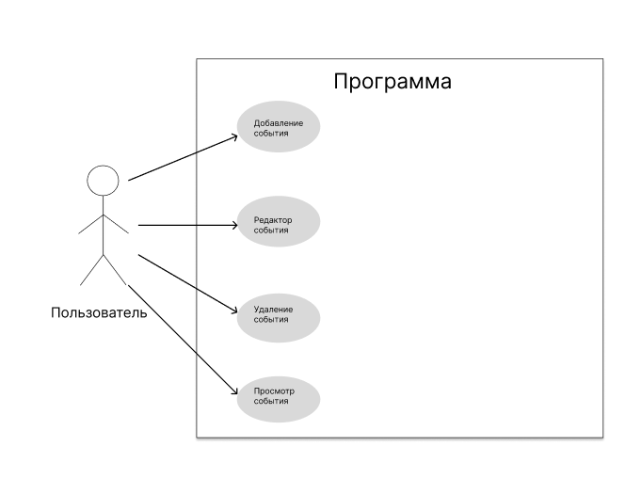Рисунок 1 - Диаграмма вариантов использования программы

2.3. Обзор вариантов использований.
1. Как пользователь, я хочу добавлять события, чтобы создавать новое мероприятие.
2. Как пользователь, я хочу просматривать список событий, чтобы найти интересующее меня мероприятие.
3. Как пользователь, я хочу редактировать события, чтобы обновить информацию о мероприятии.
4. Как пользователь, я хочу удалять ненужные или отмененные события.

2.4. Нефункциональные требования.
Приложение создано с использованием языка программирования C# на технологии Windows Forms. Данные хранятся в базе SQLite.

3.Детальные требования

3.1 Функциональные требования.
1. Добавление события
Актеры: Организатор мероприятия
Цель: Создание нового события для афиши
Основной сценарий:
- Пользователь открывает форму для добавления события.
- Пользователь заполняет обязательные поля:
  - Название события
  - Дата и время проведения
  - Описание события
  - Категория (например, концерт, фестиваль)
  - Участники (например, артисты, группы)
- Пользователь нажимает кнопку "Добавить".
- Система проверяет корректность данных:
  - Все обязательные поля заполнены.
  - Дата события не является прошедшей.
- Система сохраняет событие в базе данных.
- Система отображает сообщение об успешном добавлении.
- Событие появляется в списке доступных мероприятий.
Альтернативные сценарии:
- Если обязательные поля не заполнены, система показывает ошибку и предлагает исправить данные.
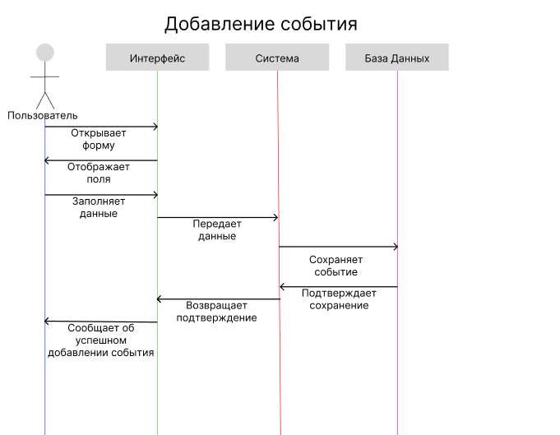

2. Просмотр списка событий
Актеры: Зритель, организатор
Цель: Получение информации о доступных мероприятиях
Основной сценарий:
- Пользователь открывает главную страницу приложения.
- Система загружает список всех событий из базы данных.
- Система отображает таблицу событий с основной информацией:
  - Название события
  - Дата и время проведения
  - Категория
- Пользователь может прокручивать список или использовать фильтры (по дате, категории).
Альтернативные сценарии:
- Если список событий пуст, система отображает сообщение: "Нет доступных мероприятий".
- Если пользователь применяет фильтр, система обновляет список событий согласно выбранным критериям.
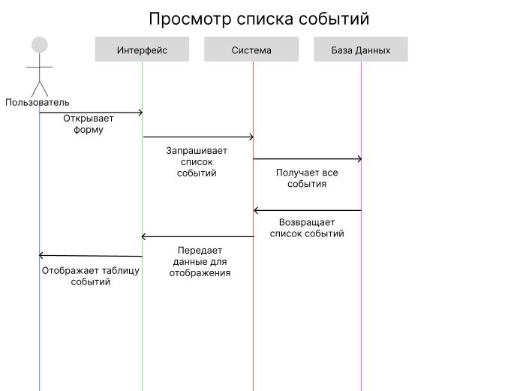

3. Редактирование события
Актеры: Организатор
Цель: Обновление информации о мероприятии
Основной сценарий:
- Пользователь выбирает событие из списка.
- Система открывает форму редактирования с текущими данными.
- Пользователь вносит изменения:
  - Изменяет название, дату, описание или участников.
- Пользователь нажимает кнопку "Сохранить".
- Система проверяет корректность данных:
  - Все обязательные поля заполнены.
  - Дата события не является прошедшей.
- Система обновляет данные в базе данных.
- Система отображает сообщение об успешном обновлении.
- Изменения отражаются в списке событий.
Альтернативные сценарии:
- Если обязательные поля не заполнены, система показывает ошибку.
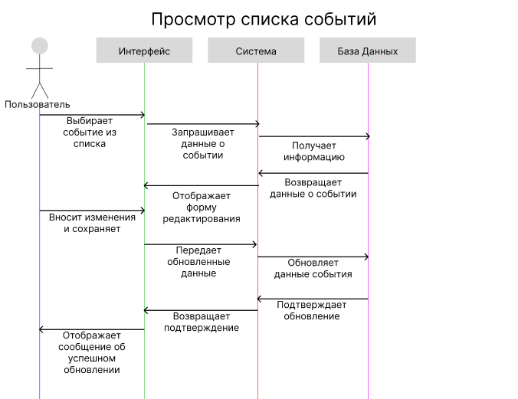

4. Удаление события
Актеры: Организатор
Цель: Удаление ненужного или отмененного мероприятия
Основной сценарий:
- Пользователь выбирает событие из списка.
- Система запрашивает подтверждение удаления.
- Пользователь подтверждает удаление.
- Система удаляет событие из базы данных.
- Система отображает сообщение об успешном удалении.
- Событие исчезает из списка мероприятий.
Альтернативные сценарии:
- Если пользователь отменяет удаление, система оставляет событие без изменений.
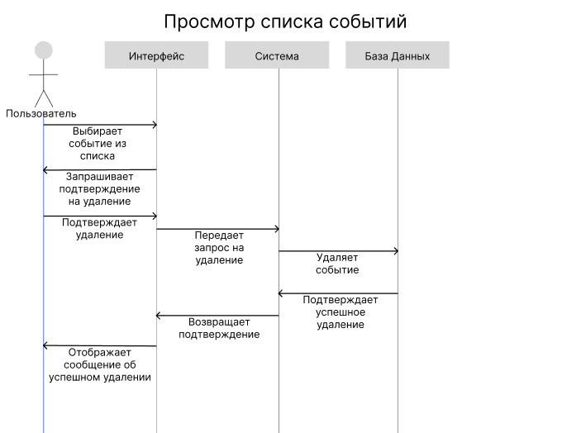

3.2 Требования к пользовательским интерфейсам
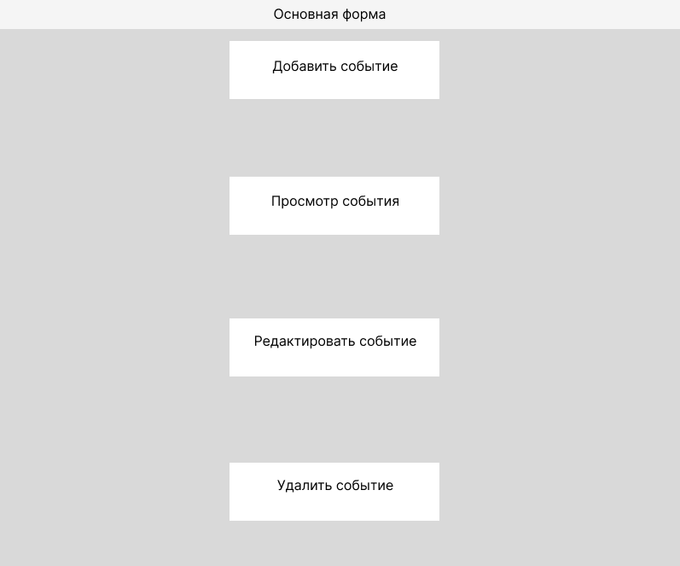
На основной форме содержатся следующие элементы:
- Четыре кнопки для взаимодействий с событиями

При нажатии на кнопку “Добавить событие” открывается окно создания нового события.
При нажатии на кнопку “Просмотр события” открывается окно с просмотром информации о выбранном событии
При нажатии на кнопку “Редактировать событие” открывается окно редактирования выбранного события.
При нажатии на кнопку “Удалить событие” выбранное событие удаляется

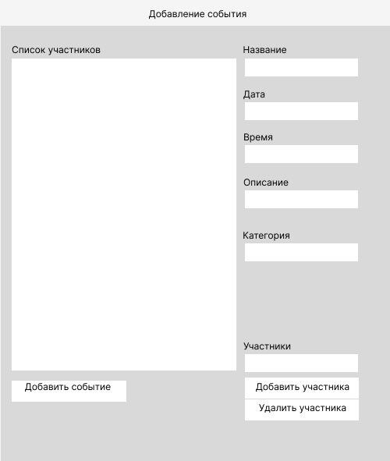
На форме добавления события содержатся следующие элементы:
- Кнопка “Добавить событие”
- Кнопки “Добавить участника”/“Удалить участника”
- checkedListBox для отображения списка участников
- textbox для добавления Названия, Времени, Описания и Участников
- DateTimePicker для добавления даты
- ComboBox для добавления Категории
При нажатии на кнопку “Добавить участника” участник отображается в списке checkedListBox, где после может быть выбран.
При нажатии на кнопку “Удалить участника” участник удаляется из списка checkedListBox.
При нажатии на кнопку “Добавить событие” событие и его дополнительная информация записываются в БД.

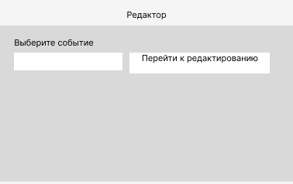
На форме выбора события для редактирования содержатся следующие элементы:
- Кнопка “Перейти к редактированию” для перехода к окну редактирования.
- comboBox для выбора нужного нам события.
Выбираете событие, нажимаете на кнопку и открывается следующее окно.
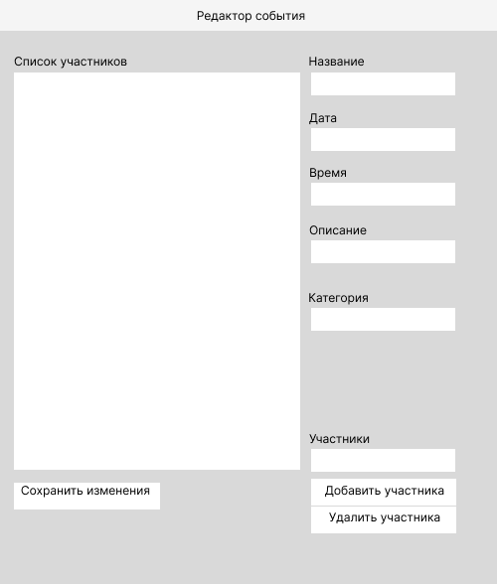
На форме добавления события содержатся следующие элементы:
- Кнопка “Сохранить изменения”
- Кнопки “Добавить участника”/“Удалить участника”
- checkedListBox для отображения списка участников
- textbox для изменения Названия, Времени, Описания и Участников
- DateTimePicker для изменения даты
- ComboBox для изменения Категории
При нажатии на кнопку “Добавить участника” участник отображается в списке checkedListBox, где после может быть выбран.
При нажатии на кнопку “Удалить участника” участник удаляется из списка checkedListBox.
При нажатии на кнопку “Добавить событие” перезаписывается информация о событии в БД.

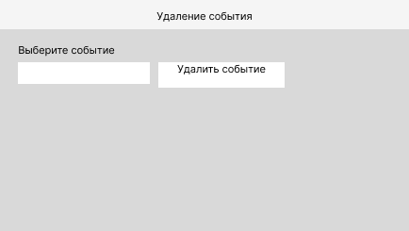
На форме удаления события содержатся следующие элементы:
- Кнопка “Удалить событие” для удаления события.
- comboBox для выбора нужного нам события.
Выбираете событие, нажимаете на кнопку и выбранное событие удаляется из БД.

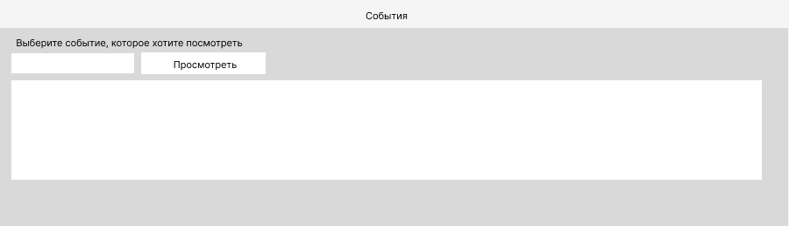
На форме просмотра события содержатся следующие элементы:
- Кнопка “Просмотреть” для загрузки данных из БД в таблицу.
- comboBox для выбора нужного нам события.
- DataGridView для отображения информации о событии
Выбираете событие, нажимаете на кнопку и информация о выбранном событии показывается в виде таблицы.
3.3 Требования к логической структуре БД.
